最小系统

最小系统由电源和晶振、复位组成

使用双排排针，插上跳帽使用板上模块资源，拔出跳帽可自由外接发挥。

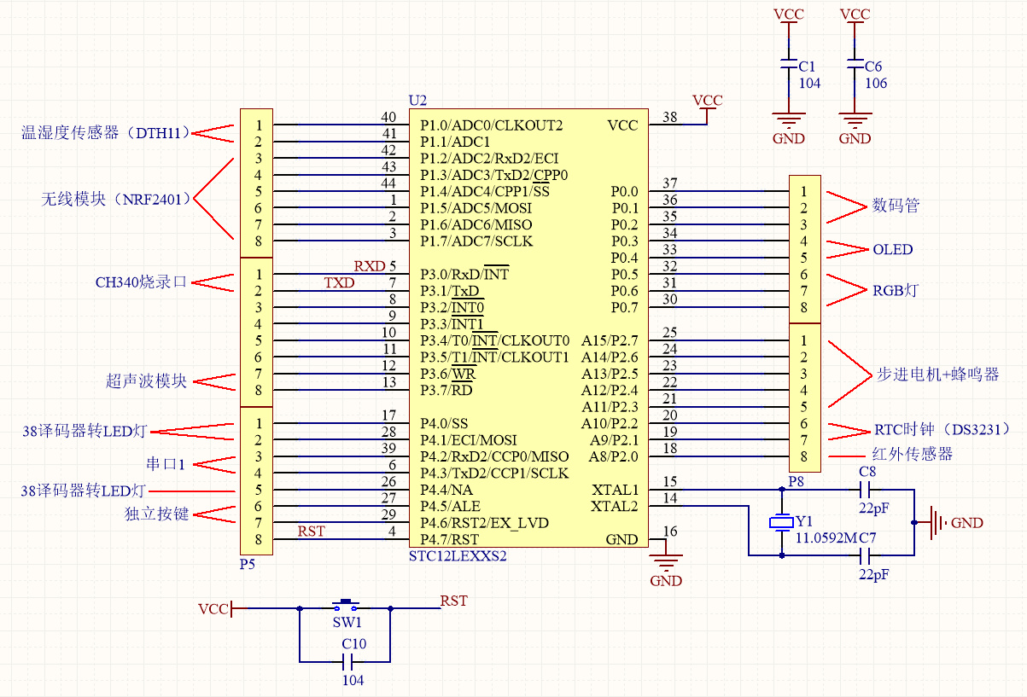

IO口分配：

P1_0 P1_1 温湿度传感器

P1_2~P1_7 无线电

P3_6 p3_7 超声波

P4_0 P4_1 P4_4 用38译码器接八个led灯

P2_2 P2_1 DS3231时钟

P4_5 P4_6 按键

P0_0~P0_2 数码管

P0_3、P0_4 OLED

P0_5~P0_7 RGB

P2_3~P2_7 步进电机、蜂鸣器

P2_0 红外传感器

P4_2 P4_3 串口1

电源方案：

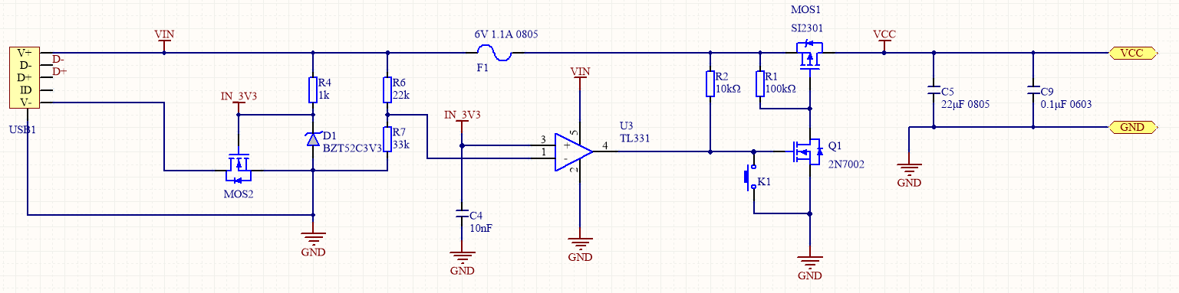

1. 用自恢复保险防短路，过流

F1为自恢复保险丝，当电流过大时会自动断开，断电后恢复。

1. 用电压比较器防过压

D1为稳压二极管，可以在两端输出3.3V的电压作为U3比较器的基准电压，R6和R7为分压电阻，分压输出为电源电压的 $\frac{2}{3}$，并作为比较器的反向输入端输入，如果该电压小于基准电压，则U3输出高电平，Q1导通，MOS1栅极为低电平，MOS1导通，VCC输出为电源电压；如果该电压大于基准电压，则U3输出低电平，Q1不导通，由于R1的上拉作用，MOS1栅极为高电平，MOS1不导通，VCC输出为0V，电路停止工作。

仿真：电源为5.3V时，没有超过额定电压，VCC输出为电源电压。

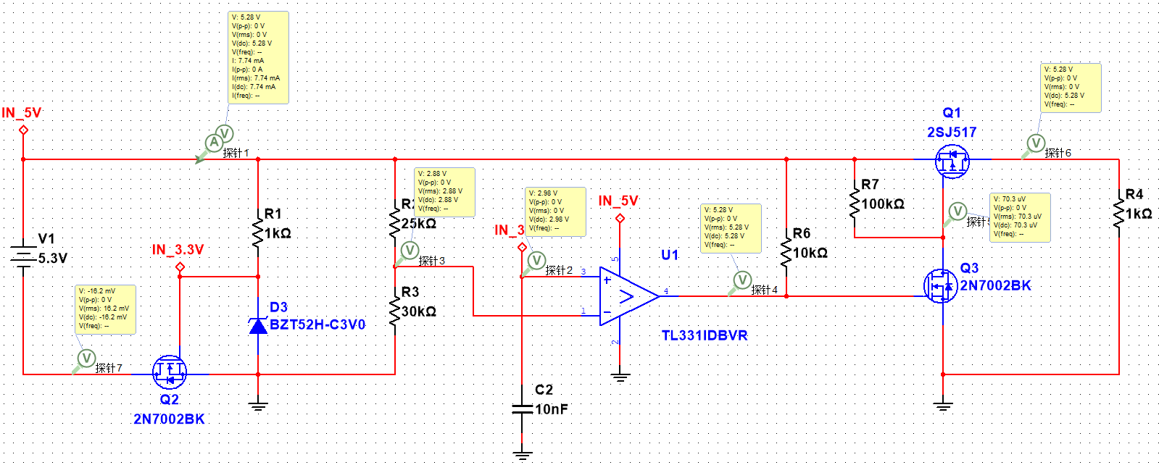

仿真：电源为5.7V时，超过了额定电压，VCC输出为0V。

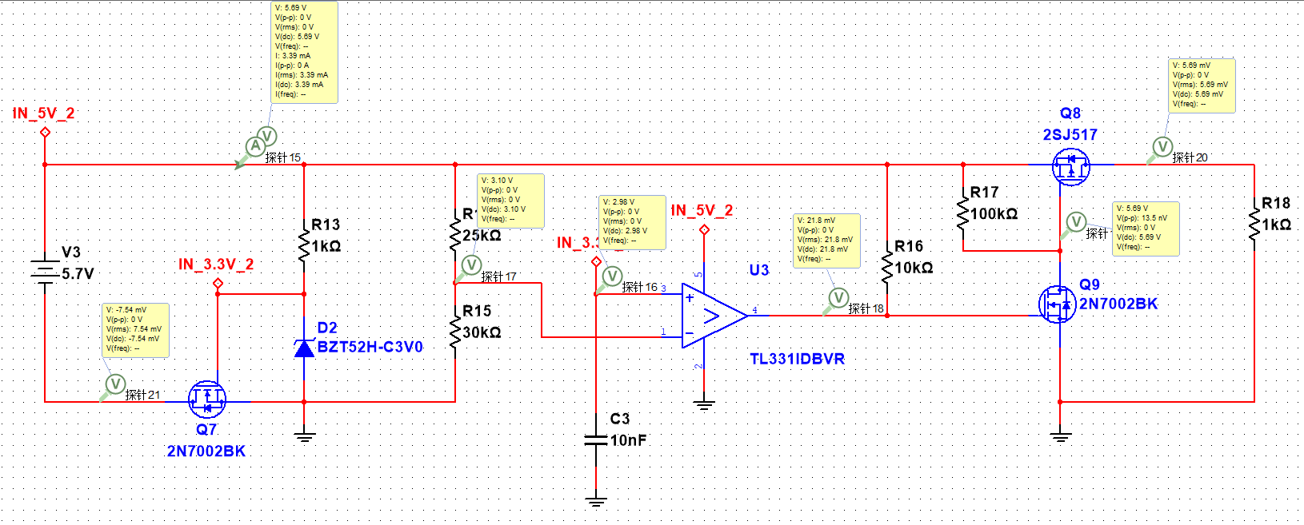

1. 用NMOS接口防反接

MOS2防反接，当电源正接时，MOS2漏极接电源负极，栅极为3.3V，MOS2导通，电源负极接地；当电源反接时，MOS2漏极接电源正极，栅极为0V，MOS不导通，相当于电源断路，电路停止工作。

仿真：当电源反接时，VCC输出为0V。

